Fenntartható-e még a fenntarthatóság?
Tudós-beszélgetés, interaktív kutatói-, és gyermekprogramok.
A 2023. június 24-ei esemény témája a fenntarthatóság eszméje és ennek ütközése a valósággal, a beszélgetésen három szakavatott akadémikus professzor egy ökológia iránt nyitott humorista moderálásával járja körül a kérdést. A nyárestét a fantasztikus magyar zongoravirtuóz és zenei kuriózum Szentpéteri Csilla & Band koncertje zárja.
A fenntarthatóság eszméje, miszerint a jelen jólléte ne veszélyeztesse a jövő generációkét, már több évtizedre tekint vissza. Ennek ellenére, a most ránk jutó természeti erőforrások többszörösét használjuk fel. Ennek következménye, hogy a rendelkezésünkre álló „készleteket” kimerítjük. Egykor gyakori fajok állományai kihalnak, a globálisan növekvő fogyasztás miatt a javak előállítására felhasznált nyersanyagok kifogyhatnak, romlik a környezet általános állapota, felborulhat a gazdaság, a társadalom és a természet egyensúlya. A helyzet drámai voltát, illetve a megoldások lehetőségeit három hozzáértő segítségével vitatjuk meg egy kötetlen beszélgetés során.
Program
Gyermekfoglalkozások és tudományos programok: 15.00-18.00
Tudós-beszélgetés 18.00-19.00
Bozó László – akadémikus
Gelencsér András – a Magyar Tudományos Akadémia levelező tagja
Báldi András – a Magyar Tudományos Akadémia levelező tagja
Moderátor: Litkai Gergely – újságíró
Piknikezés
Szentpéteri Csilla & Band koncert 20:30
Sajtókapcsolat:
- Draskóczy Eszter, kommunikációs vezető
- draskoczy.eszter@ecolres.hu
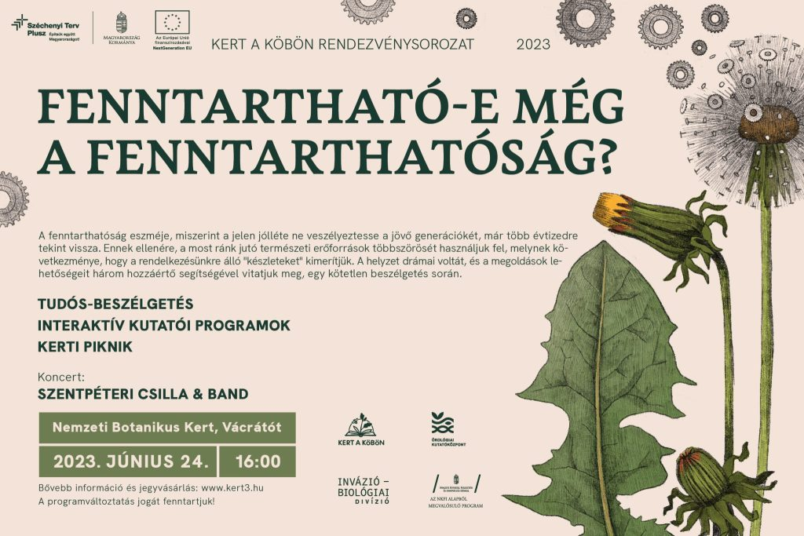 | © Ökológiai Kutatóközpont
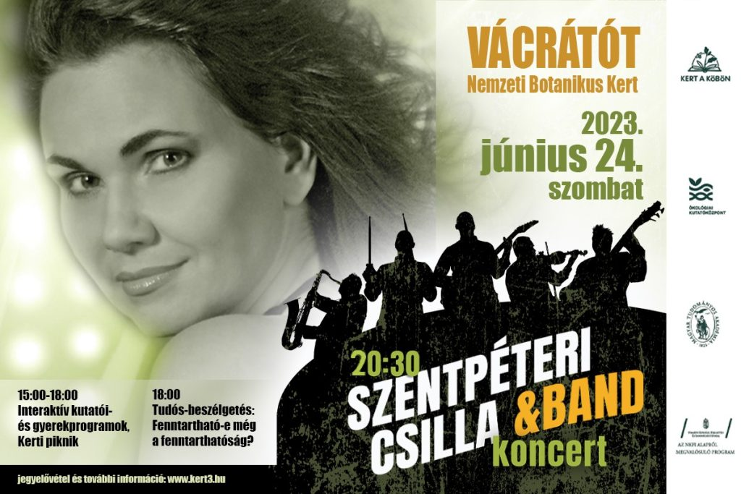 | © Ökológiai Kutatóközpont
Eredeti tartalom: Ökológiai Kutatóközpont
Továbbította: Helló Sajtó! Üzleti Sajtószolgálat
Ez a sajtóközlemény a következő linken érhető el:

